CHIROPRACTIE RUGKLINIEK HEERLEN
VERTROUWELIJKE VRAGENLIJST VOOR KINDEREN TOT 12 JAAR

S.V.P in rood invullen

Naam: …………………….………………..……………… Hobby’s/Sport:
Voorletters: ……………….…………..………………M/V Komt u via huisarts/specialist/anders: ……………….
Roepnaam:………………………………………………… Huisarts:……….…………………………...…………………….
Geboortedatum:.……………….……………………….…. Woonplaats huisarts:…….………………...……………………..
Adres:…………………………….………………...……….
Postcode:…………………….…..….………….…...………

Mogen wij uw huisarts informeren? JA / NEE
(doorhalen wat niet van toepassing is.

Woonplaats:………………………………………...………
Telefoon privé:……………………………………………...
Telefoon werk(ouders/voogd)……………..……...………...
Telefoon mobiel:…………………………..……..…………
E-mailadres:………………………………………..………..

Wat is/zijn de klacht(en): Bevalling: Deskundigen:
……………………………………….  Met de tang Is uw kind voor deze klacht onder
………………………………………  Met vacuüm behandeling geweest bij:
………………………………………  Keizersnee  Chiropractor
……………………………………….  Stuitbevalling  Huisarts
……………………………………….  Complicaties:……………..  Fysiotherapeut
Wanneer is/zijn de klacht(en) voor het …………………………....  Cesar/Mensendieck
eerst begonnen:………..………….. Geboren na ….. weken zwangerschap  Manueel therapeut
……………………………………… als …… kind in uw gezin  Podotherapeut
…………………………………….. Borstvoeding ja/nee tot …… maanden  Neuroloog
Wat is volgens u de oorzaak van deze  Revalidatiearts
Klacht(en):……………………………. Vertoont uw kind:  Osteopaat
……………………………………….  Hyperactiviteit  Acupuncturist
……………………………………….  Concentratieproblemen  Chirurg
 Afwijkend gedrag:……….  Kinderarts
Hoe is de klacht ontstaan: ……………………………  Homeopathisch arts
 Geleidelijk Bijzonderheden:  Orthopeed
 Plotseling  Erfelijke afwijkingen:………………..  Psycholoog
Is de klacht:  Chromosomen afwijking:……………..  Alternatief genezer
 Wisselend aanwezig  Achterstand in:……………………  Andere specialisten:
 Constant aanwezig  Anders:……………………………….. ………………………………

Geef op de tekening aan Spier- en gewrichtsklachten Algemene klachten:
waar uw kind de klacht voelt: Verleden/Heden Verleden/Heden
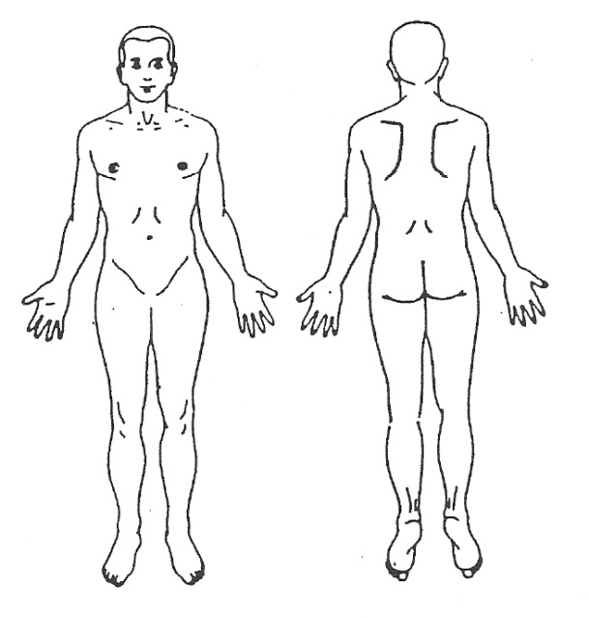
  Nek   Hoofdpijn
  Tussen schouders   Migraine
  Lage rug   Duizeligheid
  Staartbeen   Flauwvallen
  Lies L/R   Slapeloosheid
  Heup L/R   Zenuwachtigheid
  Been L/R   Allergieën
  Knie L/R   Depressie
  Voet of hiel L/R   Slechte eetlust
  Kaakpijn   Oor-, neus-, oog- en keelklachten
  Schouder L/R   Voorhoofdsholteontsteking
  Arm L/R   Bijholteontsteking
  Elleboog L/R   Oorontsteking L/R
  Hand L/R   Doofheid L/R
  Pols L/R
  Vinger L/R Hart en Bloedvaten
  Ribben L/R Verleden/Heden
 Gewrichtsontsteking   Hartproblemen
  Gezwollen gewrichten   Bloedarmoede
  Slechte circulatie
Tandheelkundig:
  Tandenknarsen/klemmen
  Knappend geluid in kaak

Ademhaling  Verleden/Heden    Ademhalingsmoeilijkheden    Astma    Bronchitis    Longontsteking    Emfyseem    Hooikoorts    Pijn in de borst    Ophoesten van slijm:    Chronische hoest  Slaapt uw kind op de:   Rug   Zij   Buik   Wisselend  Hoe oud is het matras  van uw kind?…………….. | Maag en Ingewanden  Verleden/Heden    Maagpijn    Maagbreuk    Galproblemen    Leverproblemen    Overgeven    Winderigheid    Blaas, waterwegenproblemen    Nierontsteking    Ongecontroleerd urineverlies    Diarree    Buikpijn    Constipatie/moeilijke stoelgang  Gebruikt uw kind:  Verleden/Heden    Steunzolen    Hakverhoging L/R    Andere: ……………… | Aandoeningen  Verleden/Heden    Epilepsie    Kanker    Multiple sclerose    Polio    Hersenvliesontsteking    Tuberculose    Suikerziekte    Schildklierafwijking    Ziekte van Pfeiffer  Huid  Verleden/Heden    Droge huid    Jeuk    Uitslag/eczeem    Makkelijk blauwe plekken    Andere: …………….

Onderstaand s.v.p. zo uitgebreid mogelijk invullen. Graag ook die zaken die geen relatie lijken te hebben
met de aanmeldingsklacht(en).

 Ongevallen: ………………………………………………………………….……………………………………………………………
……………………………………………………………………………………………………….……………………………………
 Botbreuken: ………………………………………………………………………………………………………………………………
…………………………………………………………………………………………………………………………………….………
 Operaties: ………………………………………………………………………………………………………………..……………….
…………………………………………………………………………………………………………………………………………….
 Ziekenhuisopnamen: ……………………………………………………………….……………………………………………………..
…………………………………………………………………………………………………………………………………………….
 Welke medicijnen gebruikt uw kind en waarvoor: …………………………………………………………………….…………………
…………………………………………………………………………………………………………………………………………….
 Gebruikt uw kind vitamine/mineralensupplementen?  Ja  Nee
Zo ja, welke? : ..………………………………………………………………………………………………………………………….
 Is uw kind onlangs gevaccineerd?  Ja  Nee
Zo ja, welke? : ..………………………………………………………………………………………………………………………….

Datum van de laatste testen Korter dan 6 mnd. Tussen 6-18 mnd. Langer dan 18 mnd. Nog nooit
Urinetest:    
Röntgenfoto’s    
MRI /CT    
Bloedtest:    
Chiropractisch onderzoek:    
Kinderarts onderzoek:    

Gewoontes: Veel Normaal Weinig Geen
Eetlust:    
Lichaamsbeweging:    
Slaap:    

Heeft u nog opmerkingen?...................................................................................................................................................................................................................................................................................................................................................................................................................................................................................................................................................................................................................................................

Handtekening: Datum:
........................................................ ………………………………………

